一. 需求分析：
设计一个图片服务器， 为摩尔庄园的用户提供涂鸦，相册等相关图片服务。
容量分析：100M（用户） × 60（张） × 0.1M（图片大小）= 600G
流量分析：0.1M × n（每秒请求图片数）
考虑到服务器压力， 在策划上对可上传图片的用户数和最大上传数进行了限制。

二．负载分析：
图片服务器主要提供图片的上传和下载服务，图片数据通常都比较大，上传下载都是通过前端的apache来提供服务， 所以压力通常会集中在apache2上。解决方案是采用平行部署多台图片服务器的方式来均衡负载。

由于展示墙对所有用户公开，图片的请求量会很大。解决方案是对展示墙上的图片进行cache。

三. 架构设计：
1. client, online, picserver三者关系：
由于picserver是51mole的一个子功能， 本身并不提供认证方式， 采用了基于online的认证方式。 所以来自客户端的所以请求都必须带有来自online的session， picserver通过解密此session来认证。

2. 服务器架构：
服务器架构采用一种相对成熟的架构apache2 + fastcgi + php5 + mysql.
其中：apache2采用worker模式运行，php5利用apc进行加速。

2. 软件架构：
主要功能模块：
Gate： 客户请求入口。
Auth： 认证模块， 负责对请求进行认证。
Parser： 解析器， 负责处理表单的解析。
Processor： 处理器， 负责处理具体的请求。
DBProto： 数据库请求封装， 负责数据库的相关操作。

各模块类关系图：
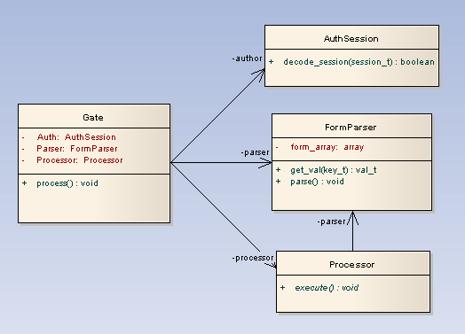

Processor为处理器基类， 具体的处理交给相应的具体处理器处理。
Processor继承关系：
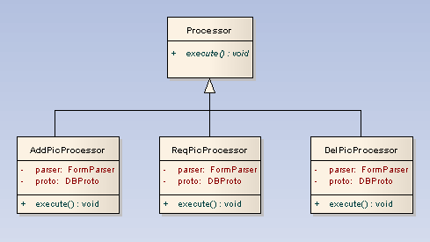

四. 用例设计
1. 测试用例：
根据客户请求可设计addPic, reqPic, delPic三个具体的测试用例。
测试工具可利用ab进行post相应表单进行功能测试与压力测试。
相关测试用例见intergrate_test测试目录（svn上）

2. 添加图片顺序图：
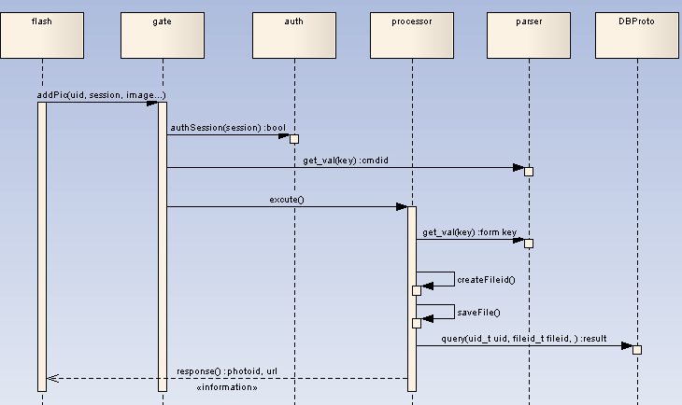

五． 部署：
相关部署见deploy目录（svn上）

